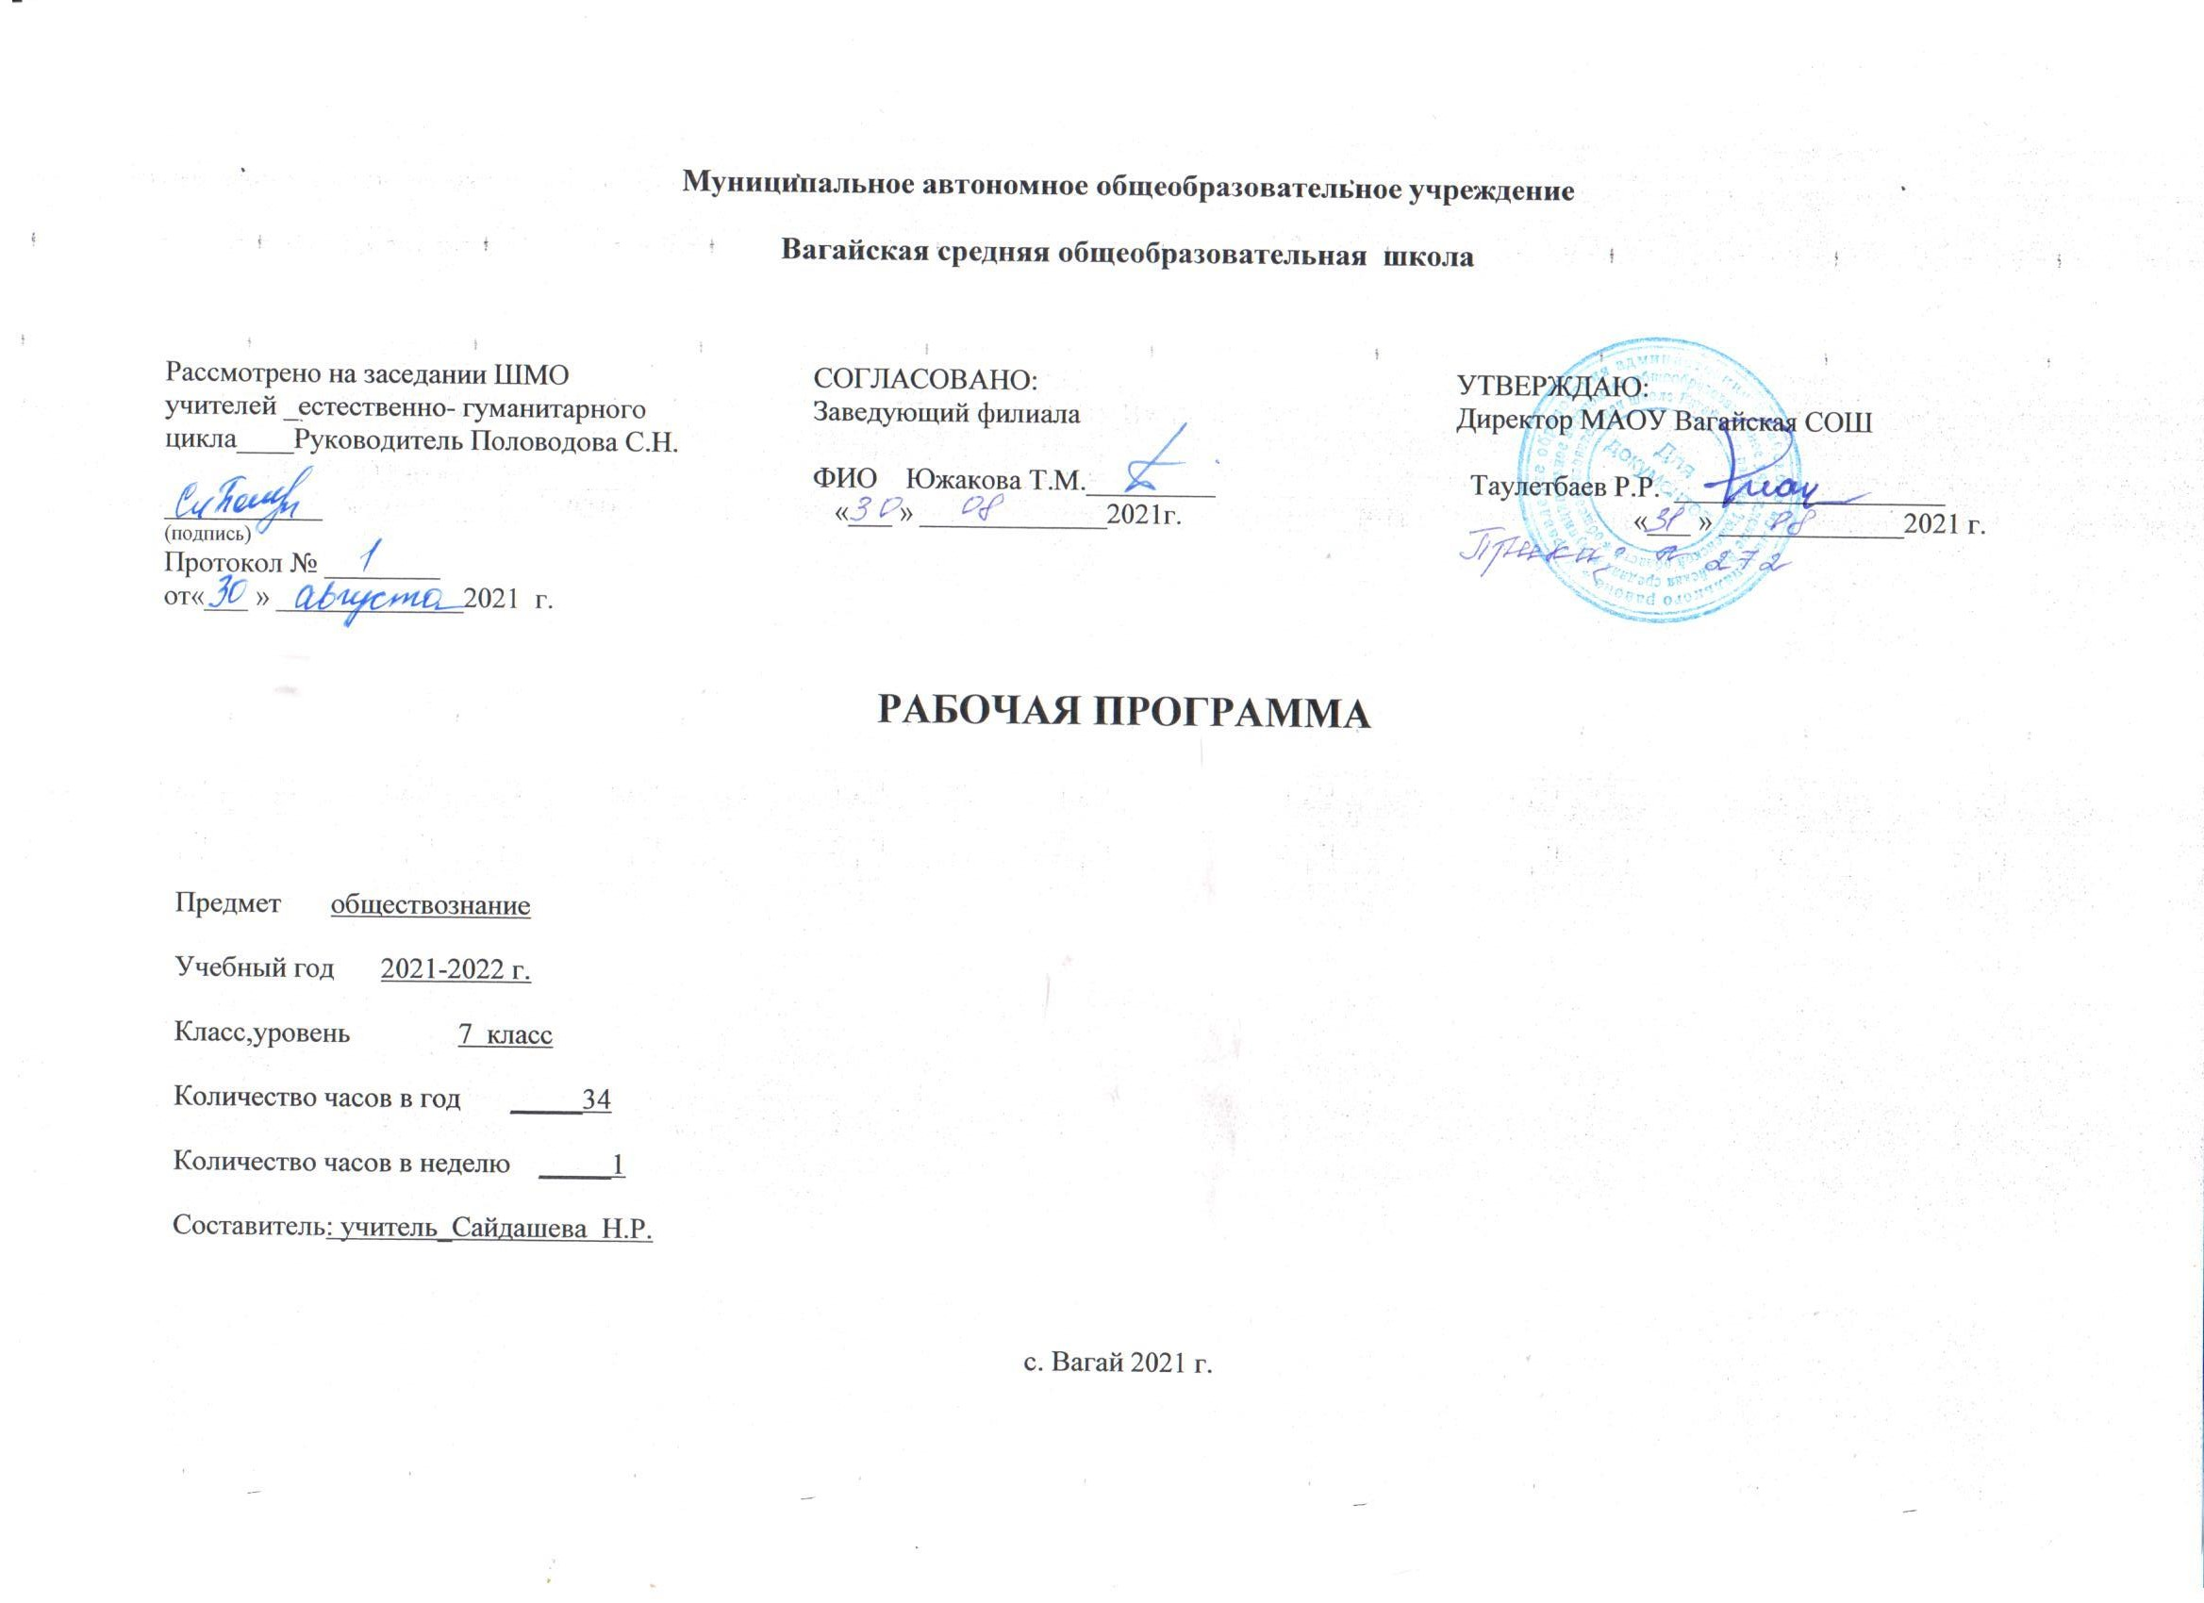

- Планируемые результаты освоения учебного предмета
Предметные результаты
Выпускник научится: | Выпускник получит возможность научиться:
- использовать накопленные знания об основных социальных нормах и правилах регулирования общественных отношений, усвоенные способы познавательной, коммуникативной и практической деятельности для успешного взаимодействия с социальной средой и выполнения типичных социальных ролей нравственного человека и достойного гражданина;  - на основе полученных знаний о социальных нормах выбирать в предлагаемых модельных ситуациях и осуществлять на практике модель правомерного социального поведения, основанного на уважении к закону и правопорядку;  - критически осмысливать информацию правового и морально-нравственного характера, полученную из разнообразных источников, систематизировать, анализировать полученные данные; применять полученную информацию для определения собственной позиции по отношению к социальным нормам, для соотнесения собственного поведения и поступков других людей с нравственными ценностями и нормами поведения, установленными законом;  использовать знания и умения для формирования способности к личному самоопределению в системе морали и важнейших отраслей права, самореализации, самоконтролю.  - распознавать на основе приведённых данных основные экономические системы и экономические явления, сравнивать их;  - характеризовать поведение производителя и потребителя как основных участников экономической деятельности;  - применять полученные знания для характеристики экономики семьи;  - использовать статистические данные, отражающие экономические изменения в обществе;  - получать социальную информацию об экономической жизни общества из адаптированных источников различного типа;  формулировать и аргументировать собственные суждения, касающиеся отдельных вопросов экономической жизни и опирающиеся на обществоведческие знания и социальный опыт. | - использовать элементы причинно-следственного анализа для понимания влияния моральных устоев на развитие общества и человека;  - моделировать несложные ситуации нарушения прав человека, конституционных прав и обязанностей граждан Российской Федерации и давать им моральную и правовую оценку;  - оценивать сущность и значение правопорядка и законности, собственный вклад в их становление и развитие.  - наблюдать и интерпретировать явления и события, происходящие в социальной жизни, с опорой на экономические знания;  - характеризовать тенденции экономических изменений в нашем обществе;  - анализировать с позиций обществознания сложившиеся практики и модели поведения потребителя;  - решать познавательные задачи в рамках изученного материала, отражающие типичные ситуации в экономической сфере деятельности человека;  - выполнять несложные практические задания, основанные на ситуациях, связанных с описанием состояния российской экономики.
Метапредметные результаты
Регулятивные универсальные учебные действия
Выпускник научится: | Выпускник получит возможность научиться:
- целеполаганию, включая постановку новых целей, преобразование практической задачи в познавательную;  - самостоятельно анализировать условия достижения цели;  - планировать пути достижения целей;  - устанавливать целевые приоритеты;  - уметь самостоятельно контролировать своё время и управлять им;  - принимать решения в проблемной ситуации на основе переговоров; | - самостоятельно ставить новые учебные цели и задачи;  - при планировании достижения целей самостоятельно, полно и адекватно учитывать  - условия и средства их достижения;  - выделять альтернативные способы достижения цели и выбирать наиболее эффективный способ;  - осуществлять познавательную рефлексию в отношении действий

- адекватно самостоятельно оценивать правильность выполнения действия и вносить необходимые коррективы в исполнение как в конце действия, так и по ходу его реализации;  - основам прогнозирования как предвидения будущих событий и развития процесса.  - осуществлять констатирующий и предвосхищающий контроль по результату и по способу действия; актуальный контроль на уровне произвольного внимания; | по решению учебных и познавательных задач;  - адекватно оценивать свои возможности достижения цели определённой сложности в различных сферах самостоятельной деятельности;  - прилагать волевые усилия и преодолевать трудности и препятствия на пути достижения целей.  - построению жизненных планов во временной перспективе;  - основам саморегуляции в учебной и познавательной деятельности в форме осознанного управления своим поведением и деятельностью, направленной на достижение поставленных целей;  - адекватно оценивать объективную трудность как меру фактического или предполагаемого расхода ресурсов на решение задачи;  - основам саморегуляции эмоциональных состояний;
Коммуникативные универсальные учебные действия
Выпускник научится: | Выпускник получит возможность научиться:
- учитывать разные мнения и стремиться к координации различных позиций в сотрудничестве;  - формулировать собственное мнение и позицию, аргументировать и координировать её с позициями партнёров в сотрудничестве при выработке общего решения в совместной деятельности;  - аргументировать свою точку зрения, спорить и отстаивать свою позицию не враждебным для оппонентов образом;  - задавать вопросы, необходимые для организации собственной деятельности и сотрудничества с партнёром;  - адекватно использовать речь для планирования и регуляции своей деятельности;  - организовывать и планировать учебное сотрудничество с учителем и сверстниками, определять цели и функции участников, способы взаимодействия; планировать общие способы работы;  - работать в группе — устанавливать рабочие отношения, эффективно сотрудничать и способствовать продуктивной кооперации; интегрироваться в группу сверстников и строить продуктивное взаимодействие со сверстниками и взрослыми;  - основам коммуникативной рефлексии;  - использовать адекватные языковые средства для отображения своих чувств, мыслей, мотивов и потребностей.  - адекватно использовать речевые средства для решения различных коммуникативных задач; владеть устной и письменной речью; строить монологическое контекстное высказывание;  - осуществлять контроль, коррекцию, оценку действий партнёра, уметь убеждать;  - отображать в речи (описание, объяснение) содержание совершаемых действий как в форме громкой социализированной речи, так и в форме внутренней речи. | - учитывать и координировать отличные от собственной позиции других людей в сотрудничестве;  - учитывать разные мнения и интересы и обосновывать собственную позицию;  - продуктивно разрешать конфликты на основе учёта интересов и позиций всех участников;  - брать на себя инициативу в организации совместного действия (деловое лидерство);  - оказывать поддержку и содействие тем, от кого зависит достижение цели в совместной деятельности;  - осуществлять коммуникативную рефлексию как осознание оснований собственных  - действий и действий партнёра;  - в процессе коммуникации достаточно точно, последовательно и полно передавать  - партнёру необходимую информацию как ориентир для построения действия;  - следовать морально-этическим и психологическим принципам общения и сотрудничества на основе уважительного отношения к партнёрам, внимания к личности другого.  - понимать относительность мнений и подходов к решению проблемы;  - вступать в диалог, а также участвовать в коллективном обсуждении проблем, участвовать в дискуссии и аргументировать свою позицию, владеть монологической и диалогической формами речи в соответствии с грамматическими и синтаксическими нормами родного  языка;

- устраивать эффективные групповые обсуждения и обеспечивать обмен знаниями между членами группы для принятия эффективных совместных решений;
в совместной деятельности чётко формулировать цели группы
- и позволять её участникам проявлять собственную энергию для достижения этих целей.
•
Выпускник научится: | Выпускник получит возможность научиться:

Личностные результаты
У выпускника будут сформированы | Выпускник получит возможность для формирования:
В рамках когнитивного компонента будут сформированы:  - историко-географический образ; знание основных исторических событий развития государственности и общества; знание истории и географии края, его достижений и культурных традиций;  - образ социально-политического устройства;  - знание положений Конституции РФ, основных прав и обязанностей гражданина, ориентация в правовом пространстве государственно-общественных отношений;  - освоение национальных ценностей, традиций, культуры, знание о народах и этнических группах России;  - освоение общекультурного наследия России и общемирового культурного наследия;  - ориентация в системе моральных норм и ценностей;  - экологическое сознание, признание высокой ценности жизни во всех её проявлениях; знание основных принципов и правил отношения к природе; знание основ здорового образа жизни и здоровьесберегающих технологий; правил поведения в чрезвычайных ситуациях.  В рамках ценностного и эмоционального компонентов будут сформированы:  - гражданский патриотизм, любовь к Родине, чувство гордости за свою страну;  - уважение к истории, культурным и историческим памятникам;  - уважение к другим народам России и мира и принятие их;  - уважение к личности и её достоинству, доброжелательное отношение к окружающим,  - нетерпимость к любым видам насилия и готовность противостоять им;  - уважение к ценностям семьи, любовь к природе, признание ценности здоровья, своего и других людей, оптимизм в восприятии мира;  - потребность в самовыражении и самореализации, социальном признании;  - позитивная моральная самооценка и моральные чувства — чувство гордости при следовании моральным нормам, переживание стыда и вины при их нарушении.  В рамках деятельностного (поведенческого) компонента будут сформированы:  - готовность и способность к участию в школьном самоуправлении в пределах возрастных компетенций;  - готовность и способность к выполнению норм и требований школьной жизни, прав и обязанностей ученика;  - умение вести диалог на основе равноправных отношений и взаимного уважения и принятия; умение конструктивно разрешать конфликты; | - выраженной устойчивой учебно-познавательной мотивации и интереса к учению;  - готовности к самообразованию и самовоспитанию;  - адекватной позитивной самооценки и Я-концепции;  - компетентности в реализации основ гражданской идентичности в поступках и деятельности;  - эмпатии как осознанного понимания и сопереживания чувствам других, выражающейся в поступках, направленных на помощь и обеспечение благополучия.  - морального сознания на конвенциональном уровне, способности к решению моральных дилемм на основе учёта позиций участников дилеммы, ориентации на их мотивы и чувства; устойчивое следование в поведении моральным нормам и этическим требованиям;

- готовность и способность к выполнению моральных норм в отношении взрослых и сверстников в школе, дома, во внеучебных видах деятельности;
- потребность в участии в общественной жизни ближайшего социального окружения, общественно полезной деятельности;
- потребность в участии в общественной жизни ближайшего социального окружения, общественно полезной деятельности;
- умение строить жизненные планы с учётом конкретных социально-исторических, политических и экономических условий;
- устойчивый познавательный интерес и становление смыслообразующей функции познавательного мотива;
- готовность к выбору профильного образования.

- основам реализации проектно-исследовательской деятельности;  - проводить наблюдение и эксперимент под руководством учителя;  - осуществлять расширенный поиск информации с использованием ресурсов библиотек и Интернета;  - обобщать понятия;  - осуществлять сравнение, сериацию и классификацию, самостоятельно выбирая основания и критерии для указанных логических операций;  - строить логическое рассуждение, включающее установление причинно-следственных связей;  - объяснять явления, процессы, связи и отношения, выявляемые в ходе исследования;  - структурировать тексты, включая умение выделять главное и второстепенное, главную идею текста, выстраивать последовательность описываемых событий. | - основам рефлексивного чтения;  - ставить проблему, аргументировать её актуальность;  - самостоятельно проводить исследование на основе применения методов наблюдения и эксперимента;  - выдвигать гипотезы о связях и закономерностях событий, процессов, объектов;  - организовывать исследование с целью проверки гипотез

- Содержание учебного предмета

Тема 1. Регулирование поведения людей в обществе. (14 ч).
Что значит жить по правилам? -2ч. Социальные нормы. Многообразие правил поведения. Привычки, обычаи, ритуалы, обряды. Правила этикета и хорошие манеры.
Права и обязанности граждан. -2ч. Права и свободы человека и гражданина в России, их гарантии. Конституционные обязанности гражданина. Права ребёнка и их защита. Особенности правового статуса несовершеннолетних. Механизмы реализации и защиты прав и свобод человека и гражданина.
Почему важно соблюдать законы – 2 ч. Понятие правоотношений. Признаки и виды правонарушений. Понятие и виды юридической ответственности. Необходимость соблюдения законов. Закон и правопорядок в обществе. Закон и справедливость.
Защита Отечества – 2ч.
Долг и обязанность. Регулярная армия. Военная служба. Важность подготовки к исполнению воинского долга. Международно-правовая защита жертв войны.

Что такое дисциплина. – 2 ч. Дисциплина – необходимое условие существования общества и человека. Общеобязательная и специальная дисциплина. Дисциплина, воля и самовоспитание.
Виновен – отвечай -2 ч. Ответственность за нарушение законов. Знать закон смолоду. Законопослушный человек. Противозаконное поведение. Преступления и проступки. Ответственность несовершеннолетних.
Кто стоит на страже закона. Защита правопорядка. Правоохранительные органы на страже закона. Судебные органы. Полиция. Адвокатура. Нотариат. Взаимоотношения органов государственной власти и граждан.
Практикум по теме: «Регулирование поведения людей в обществе» (решение практических заданий, контроль знаний обучающихся)

Тема 2. Человек в экономических отношениях (14 часов).
Экономика и её основные участки- 2 ч. Экономика и её роль в жизни общества. Основные сферы экономики; производство, потребление, обмен.
Мастерство работника-2ч. Золотые руки работника. Производство и труд. Производительность труда. Заработная плата. Факторы, влияющие на производительность труда.
Производство, затраты, выручка, прибыль-2ч. Производство и труд. Издержки, выручка, прибыль.
Виды и формы бизнеса-2 ч. Предпринимательство. Малое предпринимательство и фермерское хозяйство. Основное организационно-правовые формы предпринимательства.
Обмен, торговля, реклама – 2ч. Товары и услуги. Обмен, торговля. Формы торговли. Реклама.
Деньги и их функция-1 ч. Понятие деньги. Функции и формы денег. Реальные и номинальные доходы. Инфляция. Обменные курсы валют.
Экономика семьи -2 ч. Семейный бюджет. Сущность, формы страхования. Формы сбережения граждан. Страховые услуги, предоставляемые гражданам, их роль в домашнем хозяйстве.
Основные понятия: экономика, техника, технология, НТР, НТП. Экономическая система, рыночная экономика, рынок, факторы производства, конкуренция, спрос, предложение, экономические задачи государства, государственный бюджет, налоговая система, функции денег, бизнес, реклама.
Практикум по теме: «Человек в экономических отношениях»-1 ч. (решение практических заданий, контроль знаний обучающихся)
Тема 3. Человек и природа (4 часа).
Воздействие человека на природу. Экология. Производящее хозяйство. Творчество. Исчерпываемые богатства. Неисчерпываемые богатства. Загрязнение атмосферы. Естественное загрязнение. Загрязнение атмосферы человеком. Загрязнение воды и почвы. Биосфера.
Охранять природу – значит охранять жизнь. Ответственное отношение к природе. Браконьер. Последствия безответственности Экологическая мораль. Господство над природой. Сотрудничество с природой
Закон на страже природы. Охрана природы. Правила охраны природы, установленные государством. Биосферные заповедники. Государственный контроль. Государственные инспекторы. Участие граждан в защите природы.
Практикум по теме: «Человек и природа»
Основные понятия: природа, экология, экологическая катастрофа, охрана природы. Экологический кризис и пути его разрешения
Итоговое повторение (2 часа). Итоговое повторение по теме «Регулирование поведения людей в обществе» Итоговое повторение по темам «Человек в экономических отношениях», «Человек и природа»

3. Тематическое планирование с учётом рабочей программы воспитания
с указанием количества часов, отводимых на изучение каждой темы

Ключевые воспитательные задачи:

1.Воспитание чувства патриотизма, уважения к своей стране, к правам и свободам человека,
2.воспитания уважения к семье и семейным традициям.
3.Воспитание толерантного отношения к людям другой национальности;
4.Воспитание уважения к трудовой деятельности.
5.Воспитание общероссийской идентичности, гражданской ответственности, уважения, к социальным нормам; приверженности гуманистическим и демократическим ценностям, закреплённым в Конституции Российской Федерации;

3.1.Тематическое планирование с указанием количества часов, отводимых на освоение каждой темы
№ урока | Раздел учебного курса, тема урока. | Кол-во часов | Дата проведения урока |  | Модуль  воспитательной  программы  «Школьный урок»
 |  |  | Планируемая | Фактическая
Тема 1. Регулирование поведения людей в обществе (14 часов)
1,2 | Что значит жить по правилам | 2 | 08.09.2021  15.09.2021
3,4 | Права и обязанности граждан | 2 | 22.09.2021  29.09.2021

5,6 | Почему важно соблюдать законы | 2 | 06.10.2021  13.10.2021
7,8 | Защита Отечества | 2 | 20.10.2021  27.10.2021 |  | Патриотический проект «Отчизны  верные сыны»
9,10 | Что такое дисциплина | 2 | 10.11.2021  17.11.2021
11,12 | Виновен - отвечай | 2 | 24.11.2021  01.12.2021
13 | Кто стоит на страже закона | 1 | 08.12.2021
14 | Практикум по теме: «Регулирование поведения людей в обществе» | 1 | 15.12.2021 |  | Круглый стол «Быть гражданином»,  посвященная Дню Конституции РФ
Тема 2. Человек в экономических отношениях (14 часов)
15,16 | Экономика и ее основные участники | 2 | 22.12.2021  12.01.2022
17 ,18 | Мастерство работника | 2 | 19.01.2022  26.01.2022 |  | Проект по духовно- нравственному  воспитанию «Уроки для души»
19,20 | Производство: затраты, выручка, прибыль | 2 | 02.02.2022  09.02.2022
21,22 | Виды и формы бизнеса | 2 | 16.02.2022  02.03.2022 |  | Декада истории и  обществознания
23,24 | Обмен, торговля, реклама | 2 | 09.03.2022  16.03.2022
25 | Деньги и их функции | 1 | 23.03.2022
26,27 | Экономика семьи | 2 | 06.04.2022  13.04.2022
28 | Практикум по теме: «Человек в экономических отношениях» | 1 | 20.04.2022
Тема 3. Человек и природа (4 часа)
29 | Воздействие человека на природу | 1 | 27.04.2022
30 | Охранять природу – значит охранять жизнь | 1 | 04.05.2022 |  | Всемирный открытый урок ОБЖ (день  пожарной охраны –

 |  |  |  |  | 30 апреля)
31 | Закон на страже природы | 1 | 11.05.2022
32 | Практикум по теме: «Человек и природа» | 1 | 18.05.2022
33,34 | Итоговое повторение по теме «Регулирование поведения людей в обществе» Итоговое повторение по темам «Человек в экономических отношениях», «Человек и  природа» | 2 | 25.05.2022

Уроки вне школьных стен
№ | Предмет | Тема урока | Форма организации учебной деятельности | ЦОРы | Объекты социокультурной  И социопроизводственной инфраструктуры | Дата
 |  |  |  |  |  | План | Факт
1 | обществознание | Деньги и их  функции | Индивидуально- групповая |  | Урок в школьном музее. Работа с папкой  «Нумизматика» | 10.03.2022

